峄城区人民政府
2025年政府信息公开工作年度报告

根据《中华人民共和国政府信息公开条例》（国务院令第711号，以下简称《条例》）规定和《国务院办公厅政府信息与政务公开办公室关于印发〈中华人民共和国政府信息公开工作年度报告格式〉的通知》（国办公开办函〔2021〕30号）要求，编制《峄城区人民政府2025年政府信息公开工作年度报告》。
本报告所列数据统计期限自2025年1月1日起至2025年12月31日止。报告电子版可在峄城区人民政府门户网站（www.ycq.gov.cn）下载。如对本报告有疑问，请与峄城区政府办公室政务公开办公室联系（地址：峄城区坛山路166号，邮编：277300，电话：0632-8079175，邮箱：yczwgk@zz.shandong.cn）。
一、总体情况
2025年，峄城区坚持以习近平新时代中国特色社会主义思想为指导，坚决贯彻落实上级对政务公开的部署要求，严格对标《中华人民共和国政府信息公开条例》，围绕区委、区政府中心工作，统筹政务公开与安全保密，不断完善主动公开内容、优化依申请公开、提高政策解读质效，以公开促落实、以公开优服务、以公开强监管，助力峄城区经济社会高质量发展。

（一）深化主动公开内容。峄城区在政府门户网站公开专栏主动公开信息3531条，印发区政府公报2期，及时公开政府文件、政府常务会议、行政执法、财政信息、社会救助等重点信息。全年主动公开政策文件20件，其中重要政策文件11件，聚焦政策解读实效，通过负责人解读、专家解读、媒体解读等多角度解读14个，制作一图读懂、音频解读、动漫视频解读等多形式解读24个，此外，通过文字解读、简明问答等形式解读9个，政策解读总量达47个。邀请群众代表、利益相关方代表列席常务会议2次，举办“政府开放月”活动22场，主动回应群众诉求，有效保障群众知情权、参与权和监督权。

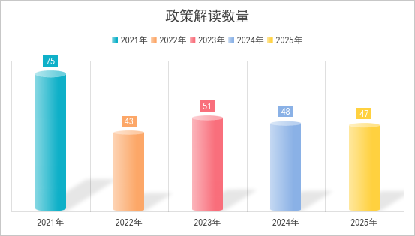

（二）优化依申请公开。将政府信息公开申请工作摆在重要位置，严格规范办理流程、持续优化办理举措，全力保障申请渠道畅通高效，办理过程中始终坚持多方会商研判、精细严谨推进，确保每一件依申请都规范办理，2025年共收到87件政府信息公开申请，已办结82件，剩余5件结转到2026年办理。办理结果分类统计如下：予以公开25件、部分公开16件，不予公开12件，无法提供23件，其他处理6件。从申请主体来看，85件是自然人提出的申请，2件是法人或其他组织提出的申请。申请内容主要集中在土地征收、房屋征收、物业管理等领域。全年因政府信息公开引发的行政复议总数为13件，行政诉讼3件，行政诉讼败诉案件为0件。

（三）加强政府信息管理。统筹政务公开与安全保密，严格落实“三审三校”制度，严把政府信息公开保密审查关，强化已公开信息全流程管理，严守个人隐私与商业秘密保护底线，对敏感信息申请及发布事项严格依法依规审查，确保公开与保密有机统一。做好行政规范性文件管理工作，2025年发布3件规范性文件，清理规范性文件1次，废止行政规范性文件1个，宣布失效行政规范性文件6个，现行有效的行政规范性文件共计12个。建立健全政府信息管理长效监督机制，定期开展专项检查和综合评估，及时排查整改工作中的薄弱环节和突出问题，消除风险隐患，持续推动全区政务公开工作提档升级。
（四）强化政府信息公开平台建设。线上，完成政府网站改版升级，设置“政务公开”专栏，优化栏目设置，创新打造石榴产业发展专题应用场景。持续做好政务新媒体“瘦身提质”工作，政务新媒体账号从46个缩减至15个，账号注销率位居全市前列。线下，优化升级政务公开专区，在市民中心设置政务公开专区，配备自助查询设备，提供“一站式”服务；指导镇（街）及部分村居优化提升政务公开专区，完善自主查阅、依申请公开、政策解读等功能，全力服务群众；大力推进政务公开特色专区建设工作，依托冠世榴园景区游客服务中心建设特色专区，打造“政务+文旅”融合新样板。
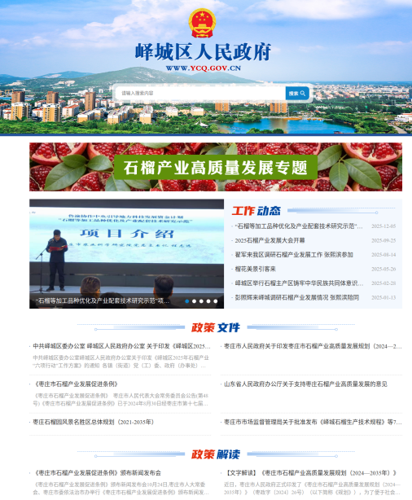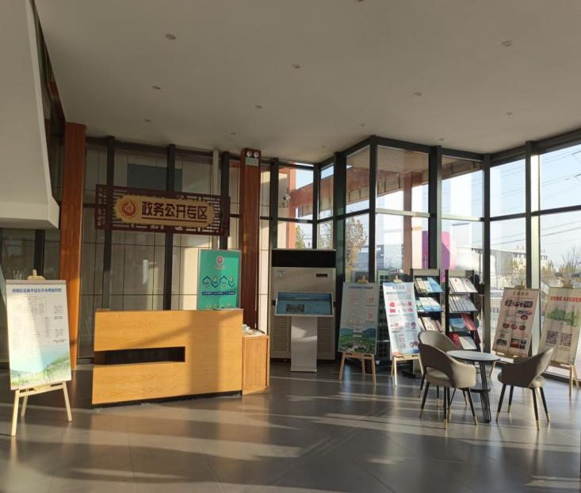

（五）抓实政务公开监督保障。根据政务公开工作要求，加强组织领导，下发《关于做好我区政府信息公开申请相关工作的通知》等文件，明确各单位在政务公开工作中的职责分工，统筹推进各部门政务公开工作规范开展。组织召开全区政务公开业务培训会议，围绕政策解读、依申请公开办理等内容，开展专题培训，全方位提升政务公开工作人员业务能力，提高政务公开工作质量。继续将政务公开工作纳入全区高质量发展综合绩效考核，科学制定监测指标及实施细则，结合日常工作、网站常态化检查等，推动政务公开工作提质增效。
二、主动公开政府信息情况
第二十条第（一）项
信息内容 | 本年制发件数 | 本年废止件数 | 现行有效件数
规章 | 0 | 0 | 0
行政规范性文件 | 3 | 1 | 12
第二十条第（五）项
信息内容 | 本年处理决定数量
行政许可 | 30734
第二十条第（六）项
信息内容 | 本年处理决定数量
行政处罚 | 2165
行政强制 | 250
第二十条第（八）项
信息内容 | 本年收费金额（单位：万元）
行政事业性收费 | 3757

三、收到和处理政府信息公开申请情况
（本列数据的勾稽关系为：第一项加第二项之和，  等于第三项加第四项之和） |  |  | 申请人情况
 |  |  | 自然人 | 法人或其他组织 |  |  |  |  | 总计
 |  |  | 自然人 | 商业企业 | 科研机构 | 社会公益组织 | 法律服务机构 | 其他 | 总计
一、本年新收政府信息公开申请数量 |  |  | 85 | 1 | 0 | 1 | 0 | 0 | 87
二、上年结转政府信息公开申请数量 |  |  | 0 | 0 | 0 | 0 | 0 | 0 | 0
三、本年度办理结果 | （一）予以公开 |  | 25 | 0 | 0 | 0 | 0 | 0 | 25
三、本年度办理结果 | （二）部分公开（区分处理的，只计这一情形，不计其他情形） |  | 15 | 1 | 0 | 0 | 0 | 0 | 16
三、本年度办理结果 | （三）不予公开 | 1.属于国家秘密 | 0 | 0 | 0 | 0 | 0 | 0 | 0
三、本年度办理结果 | （三）不予公开 | 2.其他法律行政法规禁止公开 | 1 | 0 | 0 | 0 | 0 | 0 | 1
三、本年度办理结果 | （三）不予公开 | 3.危及“三安全一稳定” | 0 | 0 | 0 | 0 | 0 | 0 | 0
三、本年度办理结果 | （三）不予公开 | 4.保护第三方合法权益 | 0 | 0 | 0 | 0 | 0 | 0 | 0
三、本年度办理结果 | （三）不予公开 | 5.属于三类内部事务信息 | 6 | 0 | 0 | 0 | 0 | 0 | 6
三、本年度办理结果 | （三）不予公开 | 6.属于四类过程性信息 | 1 | 0 | 0 | 0 | 0 | 0 | 1
三、本年度办理结果 | （三）不予公开 | 7.属于行政执法案卷 | 4 | 0 | 0 | 0 | 0 | 0 | 4
三、本年度办理结果 | （三）不予公开 | 8.属于行政查询事项 | 0 | 0 | 0 | 0 | 0 | 0 | 0
三、本年度办理结果 | （四）无法提供 | 1.本机关不掌握相关政府信息 | 21 | 0 | 0 | 1 | 0 | 0 | 22
三、本年度办理结果 | （四）无法提供 | 2.没有现成信息需要另行制作 | 1 | 0 | 0 | 0 | 0 | 0 | 1
三、本年度办理结果 | （四）无法提供 | 3.补正后申请内容仍不明确 | 0 | 0 | 0 | 0 | 0 | 0 | 0
三、本年度办理结果 | （五）不予处理 | 1.信访举报投诉类申请 | 0 | 0 | 0 | 0 | 0 | 0 | 0
三、本年度办理结果 | （五）不予处理 | 2.重复申请 | 0 | 0 | 0 | 0 | 0 | 0 | 0
三、本年度办理结果 | （五）不予处理 | 3.要求提供公开出版物 | 0 | 0 | 0 | 0 | 0 | 0 | 0
三、本年度办理结果 | （五）不予处理 | 4.无正当理由大量反复申请 | 0 | 0 | 0 | 0 | 0 | 0 | 0
三、本年度办理结果 | （五）不予处理 | 5.要求行政机关确认或重新  出具已获取信息 | 0 | 0 | 0 | 0 | 0 | 0 | 0
三、本年度办理结果 | （六）其他处理 | 1.申请人无正当理由逾期不补正、行政机关不再处理其政府信息公开申请 | 0 | 0 | 0 | 0 | 0 | 0 | 0
三、本年度办理结果 | （六）其他处理 | 2.申请人逾期未按收费通知要求缴纳费用、行政机关不再处理其政府信息公开申请 | 0 | 0 | 0 | 0 | 0 | 0 | 0
三、本年度办理结果 | （六）其他处理 | 3.其他 | 6 | 0 | 0 | 0 | 0 | 0 | 6
三、本年度办理结果 | （七）总计 |  | 80 | 1 | 0 | 1 | 0 | 0 | 82
四、结转下年度继续办理 |  |  | 5 | 0 | 0 | 0 | 0 | 0 | 5

四、因政府信息公开工作被申请行政复议、提起行政诉讼情况
行政复议 |  |  |  |  | 行政诉讼
结果  维持 | 结果纠正 | 其他结果 | 尚未  审结 | 总  计 | 未经复议直接起诉 |  |  |  |  | 复议后起诉
 |  |  |  |  | 结果维持 | 结果纠正 | 其他  结果 | 尚未  审结 | 总计 | 结果维持 | 结果  纠正 | 其他  结果 | 尚未审结 | 总计
7 | 3 | 1 | 2 | 13 | 0 | 0 | 0 | 0 | 0 | 2 | 0 | 1 | 0 | 3

五、存在的主要问题及改进情况
（一）2024年问题改进成效
一是提升单位政务公开信息发布规范性。建立常态化工作机制，单位定期自查下属板块信息更新情况，坚决杜绝栏目内容更新滞后等问题，确保公开信息的时效性和有效性。定期开展政务公开业务培训，提升工作人员业务能力。二是提高政策解读质效。做好政策文件解读工作，多形式、多角度解读的比例不断提高，《峄城区公职律师管理暂行办法》情景剧解读被政务公开看山东微信公众号作为优秀政策解读案例刊发展示。
（二）2025年待改进问题及下步改进措施
一是依申请公开办理服务效能需持续优化。依申请公开办理流程细节把控不够严格，部分答复文书说理不够充分。二是队伍建设支撑力度不足。部分政务公开工作人员为兼职，队伍流动性较大，工作人员对《条例》理解、边界把握和实操能力有待加强。
针对以上问题，2026年将采取以下措施改进：
一是规范依申请办理流程，提升服务效能。健全依申请公开全流程管理机制，规范接收、审核、录入、答复、归档各环节操作，强化答复文书和补正指引，杜绝超期办理、办理不规范等问题。二是建强专业队伍，夯实基层基础。配齐配强政务公开专职人员，降低队伍流动影响；将政务公开培训纳入年度计划，开展政策解读、案例分析、实操演练等专题培训，搭建业务交流平台，提升工作人员专业素养和实操能力。
六、其他需要报告的事项
（一）收取信息处理费情况
依据《政府信息公开信息处理费管理办法》，峄城区政府及各部门本年度未收取信息处理费。
（二）落实上级年度政务公开工作要点情况
峄城区严格贯彻执行《中华人民共和国政府信息公开条例》，落实好《2025年山东省政务公开工作要点》和枣庄市政务公开工作要求，围绕区委、区政府重点工作，统筹政务公开与安全保密，不断深化政务公开，优化依申请公开流程，推进政务公开专区优化提升，打造石榴产业专题应用场景，持续提高政务公开工作质效。
（三）人大代表建议和政协提案办理结果公开情况
2025年，区政府各部门共承办区级人大代表建议66件、政协委员提案131件，区政府承办市级人大代表建议2件、政协委员提案35件，答复结果均已在区政府网站公开。
（四）年度政务公开工作创新情况
2025年，峄城区积极建设政务公开特色专区，依托冠世榴园景区游客服务中心建设文旅领域的特色专区，打造“政务+文旅”融合新样板。加大专题应用场景建设，创新打造石榴产业高质量发展专题应用场景，汇集各级支持石榴产业发展的政策、解读和相关产业信息，为产业主体提供一站式信息查询服务，赋能石榴产业提质增效。
（五）本行政机关政府信息公开工作年度报告数据统计需要说明的事项
无。
（六）本行政机关认为需要报告的其他事项
无。
（七）其他有关文件专门要求通过政府信息公开工作年度报告予以报告的事项
无。

